**Práctico Nancy Fraser**

Considere el siguiente cuadro que representa ideas de Nancy Fraser:

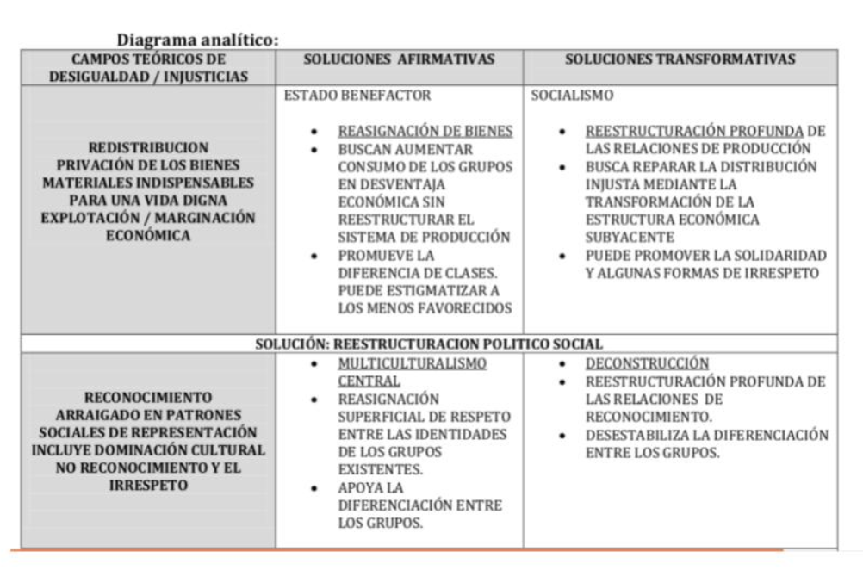

Ahora, lea el siguiente artículo: <https://ladiaria.com.uy/articulo/2017/1/que-pasa-con-la-ley-de-cuotas-para-personas-afro/>

1)¿La política en cuestión intenta reparar una injusticia de reconocimiento o distributiva?

2) ¿Resulta ser transformativa o afirmativa? Justifique.

3) ¿Cuáles considera que pueden ser los pro y los contra de estas políticas?

4) ¿Cómo definiría una comunidad bivalente?

5) ¿Cómo se relacionan las injusticias económicas con las injusticias culturales?

6) ¿Por qué es necesario articular el campo de la redistribución con el de reconocimiento en el abordaje de las desigualdades sociales?